|  |  |  |  |
| --- | --- | --- | --- |
| **课题** | **§14.4《欧姆定律的应用》课堂互动学习案（二）（2课时）** | **执教** | 陆子刚 |
| **备课时间** | 2016年11月23日 星期三 |
| **上课时间及课时安排** |  |
| **教学目标** | 1. 进一步熟练掌握欧姆定律，能熟练地运用欧姆定律计算有关电压、电流和电阻的简单问题。  2. 推导串联、并联电路的总电阻。  3. 利用串联、并联电路的电阻特点解决有关电路问题。  4. | **重点与难点** | 1. 推导串联、并联电路的总电阻。  2. 利用串联、并联电路的电阻特点解决有关电路问题。 |
| **课前准备** |  |
| **教材分析：** | | | |

【互动学习过程】

一、预备知识：

1.复习欧姆定律的内容：

2.公式： ；两个变形式

二、推导串联电路的电阻特点

I1

I2

U1

U

U2

R1

R2

1.串联电路的电流、电压特点：

电流特点：__________________________________

电压特点:___________________________________

2. 推导串联电路的电阻特点

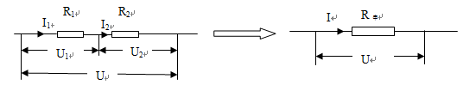

推导：

**结论: 串联电路中的总电阻等于各串联电阻之和(即R串=R1+R2)________**

**其物理意义（理解）:几个电阻串联，相当于增加了导体的长度，所以总电阻 。**

如右图所示

推广：若有n 个电阻R1、R2、···、Rn串联，则它们的总电阻R 等于多少？

_________________________________________________________________________________

**拓展：**

**（1）因为把几个导体串联起来相当于增加了导体的长度，所以串联电路的总电阻一定比任何一个导体的电阻大，串联电阻越多，总电阻越大。**

**（2）串联电路中，若其中一个电阻变大，其总电阻也变大；若其中一个电阻变小，其总电阻也变小。**

三、分析串联电路中分压特点

**1.定性分析：；；∵R1>R2，∴U1>U2**

**结论：在串联电路中，电阻越大，分到的电压越大。**

**2.定量分析： $\frac{U_{1}}{U_{2}}=\frac{IR_{1}}{IR_{2}}=\frac{R_{1}}{R_{2}}$，**

**结论：在串联电路中，电压的分配与电阻成正比。**

**举例说明：**

四、串联电路简单的动态电路分析

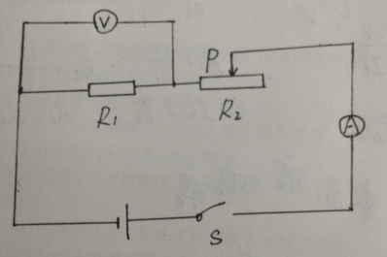

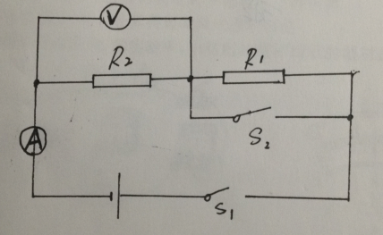

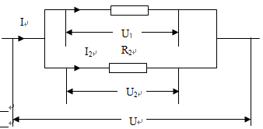五、推导并联电路的电阻特点

1.并联电路的电流、电压特点：

电流特点：_____________________________

电压特点:______________________________

2. 推导并联电路的电阻特点

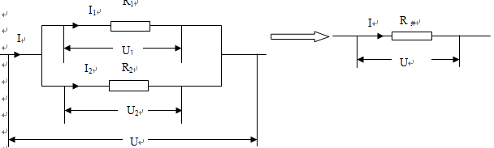

推导：

**结论:____并联电路总电阻的倒数等于各并联导体电阻倒数之和_________**

**其物理意义（理解）:几个电阻并联，相当于增加了导体的横截面积，所以总电阻 。**

如右图所示



**推广: 若有n 个电阻R1、R2、···、Rn并联，则它们的总电阻R 等于多少？**

**________________________________________________________________________________**_

**拓展：**

**（1）因为把几个导体并联起来相当于增加了导体的横截面积，所以并联电路的总电阻一定比任何一个导体的电阻都小，并联的电阻越多（并联的支路数越多），总电阻越小。**

**（2）并联电路中，若其中一条支路中的电阻变大，其总电阻也变大；若其中一条支路中的电阻变小，其总电阻也变小。**

六、分析并联电路中分流特点

**1.定性分析：，，∵R1>R2，∴I1<I2**

**结论：在并联电路中，电阻越小，分到的电流越大。**

**2.定量分析：**

**∴，（I1R1=I2R2）**

举例说明

|  |  |
| --- | --- |
| **课后反思** | **如何在课堂中创设知识的小台阶，为每一个学生都提供提高和展示的机会，让不同层次的学生都能得到提高，在学习的过程中都体会到成功的喜悦，并最终实现高效优质的学习？这是我在教学中，想要努力解决的问题。同时，我在备课时还想根据学生的特点，以学生的发展为本，尽可能地让学生在掌握知识的同时有最大的发挥和锻炼的空间。** |